Муниципальное автономное дошкольное

образовательное учреждение

Детский сад №59 «Золотой ключик»

**Проект**

**«Огород на окне»**

подготовительная группа №12 «Багульник»

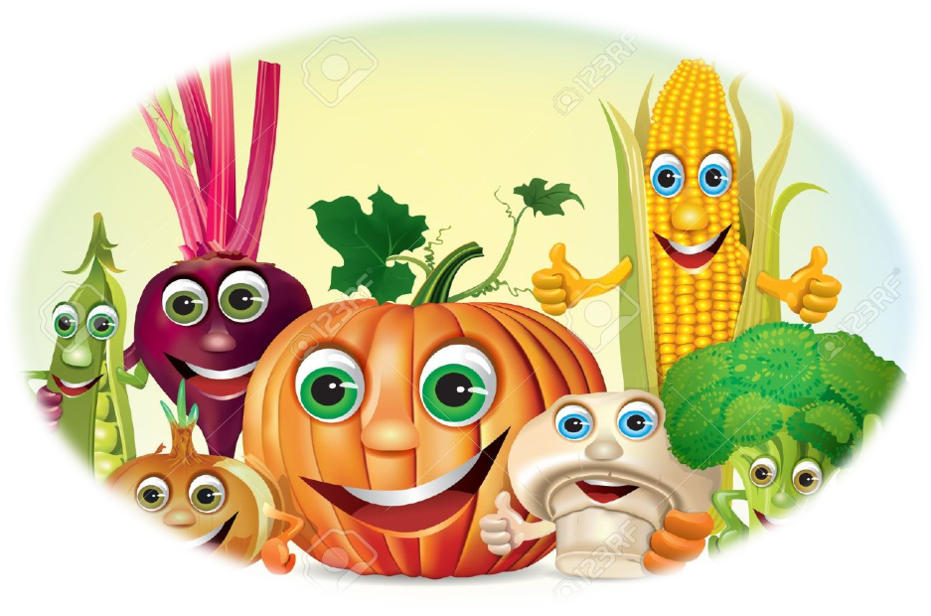

Воспитатель:

Пастухова Я.А

Улан-Удэ

Февраль-май, 2025 г.

Вид проекта: познавательно-исследовательский.

Участники: дети подготовительной группы, родители, воспитатель.

Длительность проекта : краткосрочный.

Интеграция образовательных областей: познание, коммуникация, социализация, художественное творчество, труд, чтение художественной литературы, музыка.

Методы и приемы: наглядный, словесный, практический; художественное слово, рассматривание, беседа, уточнение, обобщение, сюрпризный момент

актуальность темы: развитие у детей любознательности и исследовательской активности в процессе экспериментирования; воспитание чуткого и бережного отношения к природе, как неотъемлемой части в жизни человека.

**Цель**: Формирование представлений о разнообразии растений и способах их посадки.

**Программные** **задачи**:

* Продолжать расширять представления детей о труде, значении труда в жизни людей.
* Формировать представления о работах, проводимых в весенний период в саду и огороде.
* Систематизировать знания о процессе посадки, ставить цель, определять предмет труда, отбирать инструменты и материалы о работе, определять последовательность трудовых действий, формировать практические навыки посадки растений.
* Расширять представление детей о жизни растений.
* Учить наблюдать за посадкой и всходами семян.
* Учить детей делать выводы на основе наблюдений.
* Участвовать в посильной практической деятельности.
* Воспитывать у детей положительное отношение к труду, желание участвовать в совместной трудовой деятельности, делать полезное окружающим; воспитывать дружеское отношение детей друг к другу в процессе труда.
* Способствовать взаимодействию семьи и детского сада.

Предварительная работа:

• беседы с детьми о сезонных изменениях в природе.

• беседы о полезных продуктах для здоровья человека.

• утренние беседы с детьми о приусадебных участках, огородах.

• разговоры с детьми о сельскохозяйственном труде.

**Этапы проекта:**

1 Этап – подготовительный. В группе детского сада мы обустроили огород на подоконнике. Изготовили таблички-указатели с картинками растений.

2 Этап – исследовательский. Вместе с детьми мы наблюдаем за ростом растений. Устанавливаем связи: растения - земля, растения - вода, растения - человек. На этом этапе дети знакомятся с разнообразной художественной литературой об овощах: поговорки, стихи, сказки, загадки. Проводим разнообразные занятия, дидактические игры и беседы. Самостоятельная деятельность детей: рисование листьев петрушки, укропа, салата. Заполнение календаря всходов и роста растений: на протяжении проекта.

3 Этап – заключительный. На этом этапе мы подводили итоги проекта, оформляли выставки детских рисунков и работ.

Предполагаемый результат:

1. Дети закрепляют знания о том, что растения живые, их поливают, сажают, выращивают.

2. Дети получат представления о труде взрослых.

3. Проводимая работа позволяет воспитывать трудолюбие, бережное отношение к растениям.

4. Все участники проекта (дети, воспитатели, родители) получат положительные эмоции от полученных результатов.

5. Сбор урожая, употребление зелени в пищу во время обеда.

Работа с родителями:

1. Беседа с родителями «Огород на окне»

2. Консультация для родителей «Огород на окне»

3. Помощь родителей в приобретении инвентаря, посевного материала.

Используемая литература:

1. Зенина Т. Н. «Циклы наблюдений за объектами природы» Старший дошкольный возраст. Учебно-методическое пособие. – М. : Центр педагогического образования, 2009

2. Николаева С. Н. Методика экологического воспитания дошкольников. Учебное пособие. -М. : Издательский центр «Академия», 2016

3. Николаева С. Н. Система работы с детьми в подготовительной группе детского сада. –М. : МОЗАИКА-СИНТЕЗ, 2010

**Работа над проектом**

**Загадки с грядки**

Барыней сидит на грядке,

Вся одёжка - одни складки.

Невозможно посчитать,

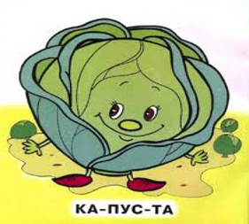Можно только рассуждать.

Её свежую шинкуют,

Солят в бочках, маринуют.

Жарят, парят, в борщ кладут,

Даже пироги пекут.

Без неё на даче пусто…

Как зовут её?..

Был ребенок – рос без пеленок.

Стал стариком – сто пеленок на нем.

Зеленая толстушка,

Кругленькое брюшко.

В юбочке в складочку,

Стоит у нас на грядочке.

Цвет оранжевый имеет,

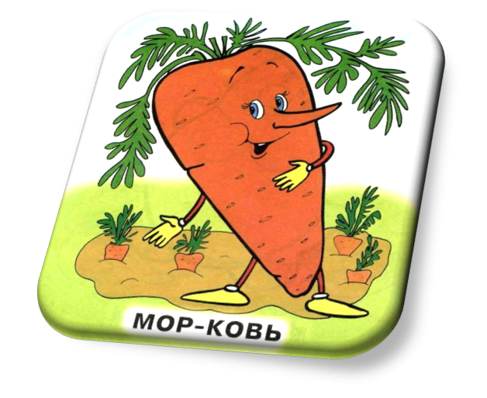Под землёй она растёт,

Хвост зелёный над землёю,

Её место выдаёт!

C детства этот овощ знаем,

Как его мы называем?

В землю врос красный нос,

Сверху лишь – зеленый хвост.

Оранжевое платье,

Зеленый хохолок.

Затаилась в погребке,

А коса – на бугорке.

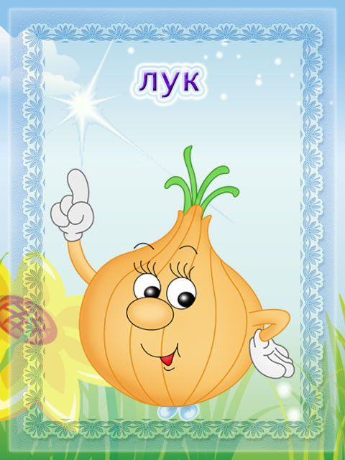Скинули с Егорушки

Золотые перышки.

Заставил всех Егорушка

Плакать и без горюшка.

Вырос на грядке с характером гадким.

Куда не попадет, всех до слез доведет.

Прежде, чем его мы съели,

Все наплакаться успели.

Он никого не огорчает,

Но всех плакать заставляет.

Заставит плакать всех вокруг.

Он – не драчун. Он – только …

Выросли на грядке

Зеленые поросятки.

Хвостики – крючком.

К солнышку – бочком.

На зеленой грядке

В милом беспорядке.

Сто зеленых медвежат

С сосками во рту лежат.

Непрерывно сок сосут

И растут, растут, растут.

Под зелененький листок

Закатился чурбачок.

Зеленый и удаленький –

Этот овощ славненький.

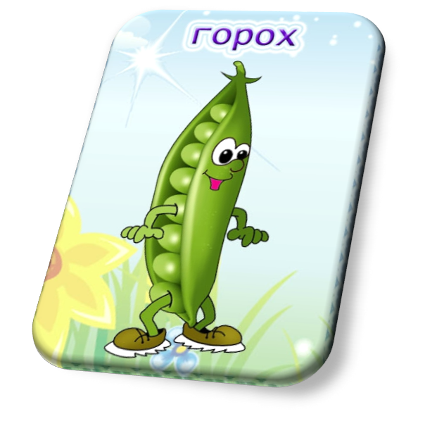Дом зеленый тесноват.

Узким был и гладким.

В доме рядышком сидят

Круглые ребятки.

Вдруг в жару пришла беда –

Треснул вдруг домишко.

Разлетелись кто куда

Зеленые ребятишки.

Он на солнышке подсох.

Вылез из стручков …

На кустах стручки висят,

А в них бусинки лежат.

На зеленой грядке

Выросли загадки,

Сочные и круглые.

Все такие крупные.

Летом – зеленеют.

Осенью – краснеют.

Созревает он на грядке

Краснощёким, вкусным, гладким.

Сочным, круглым и большим -

Мы, сорвав его, едим.

И полезный сердцу сок

Запасаем с дачи впрок.

Для борща, и для зажарки,

Пасту варим в скороварке.

Растёт дружно с давних пор…

Кто ребятки?..

Они бывают разные –

И жёлтые, и красные

На салат они годятся

И для засолки пригодятся…

Осенью его сажают,

А весной ростки встречают.

Убивает он микробы,

И расти здоровым чтобы,

Нужно есть его всегда.

С ним болезни не беда!

Много съесть его не смог,

Потому что он -….

Разделю его на дольки,

Мама просит: «Дай зубок»,

Не жалею я нисколько,

Потому что он - ...

Что за овощи бывают,

Что микробов убивают,

Если зуб твой заболит –

Его зубчик исцелит.

Лучше овоща не знаю,

Я всегда его сажаю.

Хорошо она растёт,

Красота, когда цветёт,

Можно жарить и варить,

И с грибками потушить.

Вы подумайте немножко.

Что за овощ тот?

На полях кустом цветёт,

Клубнями в земле растёт.

В погребе зимой хранят,

На столе ей каждый рад.

Её тушат, варят, жарят,

Чипсы делают, толкут…

С аппетитом уплетают

И во все супы кладут.

Даже в рыбную окрошку

Что кладут у нас? ...

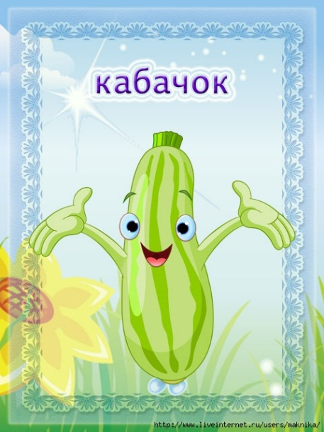Он большой, продолговатый

И немного полосатый.

Лег на землю на бочок

Аппетитный…

Толстячок у нас на грядке

Среди листьев, как в кроватке,

Представительно лежит

И от важности блестит.

Он под солнцем и луной

Быстро рос и в дождь, и в зной.

А сейчас меня привлёк...

Кто ребятки?..

Овощ этот всем хорош –

Украшенье грядки,

Он на огурец похож

С кожицею гладкой.

Кто прилёг здесь на бочок?

Родич тыквы ...

Две ноты на грядке

Растут фа и соль.

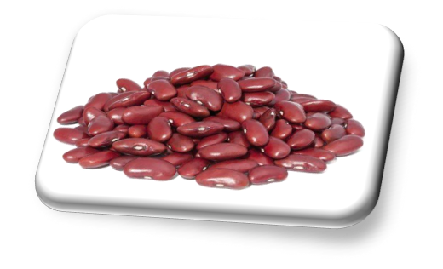Бобы и лопатки-

Всё это…

Что у нас в стручках живёт,

С низу вверх растёт, плетётся?

Правда, это не Горох

И не Хмель, что также вьётся.

Что плоды к Зиме дает,

И все дружно собирают?

Что во вкусные борщи

Повар щедро добавляет?

Этот вкус не любит Моль…

Как зовут её? ...

Что, росою с перламутром,

Нас встречает ранним утром

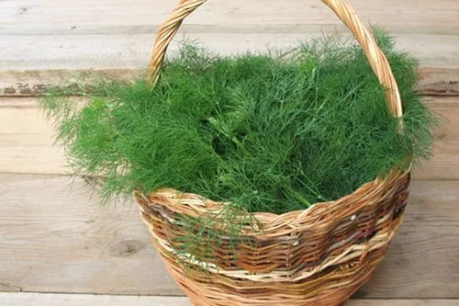И, раскрыв на грядке ротик,

Над собою держит зонтик?

Что используется всюду,

Как приправа, в разных блюдах;

С пряным запахом, пушистый,

Весь зелёный и ветвистый?..

Что повяжут зрелым в сноп?

Подскажите мне!..

В огородах тёплым летом

Встали зонтики вдоль троп.

И к салату, и к омлету

Крошит мама нам …

Очень вкусная она,

Много в ней секретов.

Для нас – сладкая еда,

Для Золушки – карета.

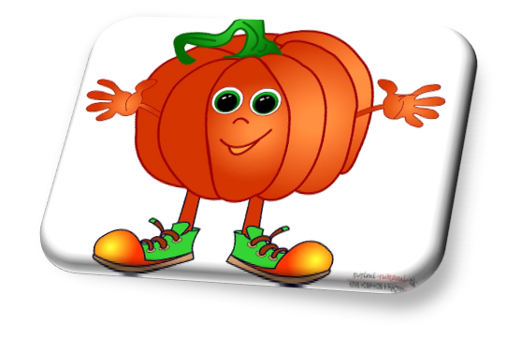Кем в жизни она только не бывала –

Как призрак, на Хэллоуин пугала,

Едою богатырскою служила,

А Золушку - на бал в себе возила.

Что, ответьте мне ребята,

Витаминами богата?

Словно полная луна

Издали нам всем видна?

И царицей на природе,

В нашем дачном огороде,

Загорать, толстеть привыкла,

Что, скажите детки?..

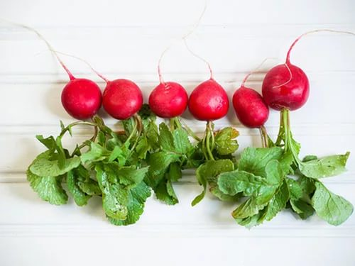Кто сестра родная Редьки

И имеет острый вкус;

Белый носик свой скрывает,

В землю пряча под картуз?

Что у нас растёт на грядке

С длинной, пышною косой,

Стол отлично украшает

Каждый год у всех Весной?

Чей салат всегда изыскан?

Как зовут её? ...

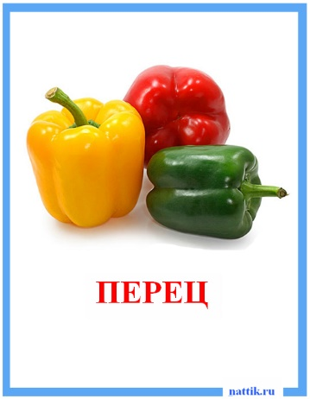Он бывает красным, чёрным,

Золотистым и зелёным,

Горьким, сладким и душистым,

Удлинённым и мясистым.

Царствует на дачных грядках,

Требует вокруг порядка.

Он болгарин - чужеземец…

Как зовут его все?..

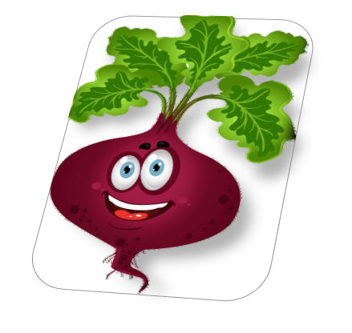Вы ответьте мне ребятки,

Что растёт на нашей грядке,

Маскируясь над землёю

Очень ценною ботвою?

Вкус её своеобразный,

Цвет бордовый, одномастный.

Без неё борща не сваришь,

Винегрета не заправишь.

Под дождём не раз промокла

Кто, скажите детки? ...

Кто живёт на огороде,

Синеньким зовут в народе?

Кого жарят, варят, тушат,

Как грибы на зиму сушат;

Маринуют, солят, трут

Даже пироги пекут?

Кого, милые друзья,

Есть сырым совсем нельзя?

Нужно термообработку

Провести, и есть в охотку.

Кто полезный с жарких стран

Стал нам близким?..

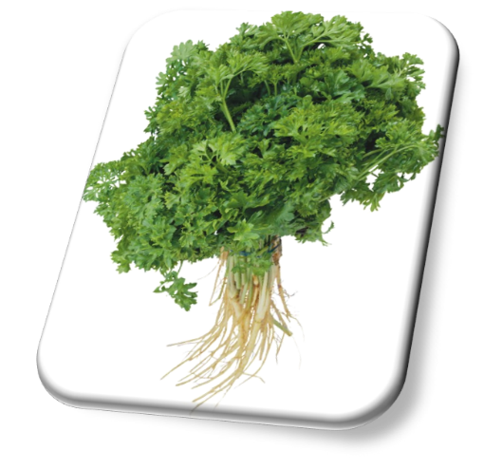

Что за зелень в огороде

Уважается в народе -

Пряный вкус еде даёт

Своим запахом влечёт?

Листья пышные, резные

Витамины в них живые.

Ей с Укропом – старшим братом,

Украшаются салаты.

Кстати, это не Лаврушка…

Как зовут её?..

Золотистый и полезный,

Витаминный, хотя резкий,

Горький вкус имеет он.

Обжигает… Не лимон.

(Лук)

Как на грядке под листок,

Закатился чурбачок -

Зеленец удаленький,

Вкусный овощ маленький.

(Огурец)

Красный, детки, но не мак.

В огороде - не бурак.

Сочный лакомый синьор.

Угадали?

(Помидор)

В зелёной палатке

Колобки спят сладко.

Много круглых крошек!

Что это?

(Горошек)

Он кусает, только вот,

Зубок есть, но, где же рот?

Белый носит сюртучок.

Что, скажи, дружок?

(Чеснок)

Бурая - не мишка,

В норке - но не мышка.

(Картошка)

Горлодёрку потри сквозь тёрку, Добавь кваса да хлеба кусок. Эта еда продлит года.

(Редька)

В этих жёлтых пирамидках

Сотни зёрен аппетитных.

(Кукуруза)

**Народные пословицы, поговорки об овощах.**

Лук от семи недуг

Хрен да редька, лук да капуста лихого не допустят.

Лук с чесноком – родные братья.

Надоел, как горькая редька.

Надоел хуже горькой редьки.

Морковь прибавляет кровь.

Съешь и морковку, коли яблочка нет.

В море огурцы сажать (т. е. преувеличивать, обманывать)

Каждому овощу свое время.

Всякий день с овощами, да не всякий день со щами.

Любовь не картошка – не выкинешь в окошко.

Капуста любит воду да хорошую погоду.

Языком капусту не шинкуют.

Проще пареной репы (т. е. очень просто)

Дешевле пареной репы (т. е. очень дешево) Лук от семи недуг.

Горе луковое (т. е. незадачливый, неуклюжий человек; недотепа)

**«Лук от семи недуг» интересное о луке.**

Лук репчатый — пряное культурное растение, относящееся к семейству лилейных. Самая распространенная пряность, употребляемая многими народами ежедневно. Родиной репчатого лука считают Юго-Западную Азию.

*Химический состав. Лечебные свойства.*

Репчатый лук издает характерный запах, обусловленный присутствием в нем эфирных масел, включающих серу. Фитонциды лука убивают микробов, стрептококки, дизентерийную, дифтерийную, туберкулезную палочки.

Кроме того, в луке имеются протеин, сахароза, мальтоза, фруктоза, полисахарид, белки, зола, жиры. Он богат витаминами С, А, D, В1, В2, Вб, Е, РР; содержит кальций, калий, натрий, магний, фосфор, железо. Из репчатого лука готовят спиртовую вытяжку для стимуляции сердечной деятельности, улучшение секреторной деятельности желез пищеварительного тракта. Лук успокаивающе действует на нервную систему. При весеннем авитаминозе очень полезен зеленый лук, способный удовлетворить потребность человеческого организма в витамине С.

Луковицы содержат йод, органические (лимонную, яблочную) кислоты. Фитонциды, содержащиеся в них, убивают микрофлору полости рта, благоприятно влияют на работу почек. Лук приносит пользу здоровью.

*Применение в кулинарии.*

В настоящее время лук репчатый является одной из важнейших овощных культур. Луковицы и листья используются как приправа в консервной промышленности, к салатам, винегретам, грибам, овощным и мясным блюдам, а также как пряно-витаминная закуска и вкусовая добавка к супам, соусам, подливкам, фаршам.

Чаще всего лук употребляется в сыром виде или поджаренным на сале или растительном масле до золотистого цвета. Сырой лук отлично дополняет колбасные и мясные изделия, творог, сыры, хлеб с салом.

**Дидактическая игра «Что сажают в огороде»**

Задачи:

- учить детей классифицировать предметы по определенным признакам (по месту их произрастания, по способу их применения);

- развивать быстроту мышления, слуховое внимание, речевые навыки;

Игровое правило: отвечать на вопросы водящего нужно только словами «да» или «нет» Кто ошибся, тот отдает фант, который потом отыгрывает.

ОПИСАНИЕ:

- Дети, вы знаете, что сажают в огороде?

- Давайте поиграем в такую игру: я буду называть разные предметы, а вы внимательно слушайте. Если я назову то, что сажают в огороде, вы отвечаете «да», если же то, что в огороде не растет, вы скажете «нет» Кто ошибется, тот проигрывает».

- Морковь (да)

- Огурцы (да)

- Свекла (да)

- Сливы (нет)

Если кто-то поспешит и ответит неправильно, воспитатель может сказать: «Поспешишь – людей насмешишь. Будь внимателен!»

**Игра «Подбери пару»**

Цель: научить детей сравнивать предметы по форме, размеру, цвету и назначению; приучить их сообща выполнять задание.

Оборудование: знакомые детям геометрические фигуры или тематические подборки изображений разных предметов, которые можно объединить по парам (например, яблоки разного цвета, большие и маленькие; корзинки разного размера и т. д.). По этому - же принципу можно подобрать игрушки: куклы и одежду, домики, машины и т. д.

Сначала дети внимательно рассматривают картинки. Затем воспитатель просит их рассказать, что общего между изображенными на них предметами и чем они отличаются.

Потом по просьбе игрушки (куклы или зверюшки) дети выбирают нужный им предмет (например, морковку для зайчика). Следующее задание — найти овощу пару такой же длины (например, огурец) или такого же цвета (например, апельсин). Выполнив просьбу игрушки, дети объясняют, по какому признаку подобрана пара.

Игрушки благодарят детей, хвалят за удачно подобранную пару, а потом просят подобрать пару по определенному признаку. Дети, сидящие за столом, контролируют друг друга, советуются с игрушками.

*Вариант 1*

Дети, сидящие за одним столом, делят все картинки между собой и составляют пары из них. Если у ребенка оказываются предметы, которые нельзя объединить ни по какому признаку, воспитатель предлагает поменяться ими с товарищами, чтобы подобрать пары самому и помочь другим.

*Вариант 2*

В группе появляется мудрая змея, которая интересуется, готовы ли дети выполнить более сложное задание — взять какую-нибудь картинку и по одному из признаков (цвет, форма, назначение) подобрать пару среди оборудования комнаты. Дети начинают выполнять задание, а змея поощряет их и просит других детей помочь. Помощники тихими хлопками будут сообщать, что тот, кто отправился на поиски, далек от нужного предмета, а громкими — что он приближается к нему. Таким образом задание будут выполнять все дети.

*Вариант 3*

Змея, убедившись, что дети стали почти такими же мудрыми, как она, предлагает всем одновременно искать пару для своего предмета.

Когда пары подобраны, змея предлагает посмотреть на них и оценить правильность выполнения задания каждым ребенком. С теми, кто удачно нашел пару, змея танцует; тем, кто ошибся, обещает помочь при повторении игры.

**Д\и «Вершки и корешки».**

Воспитатель берёт 2 обруча: чёрный и красный, кладёт их так, чтобы обручи пересеклись. В обруч чёрного цвета надо положить овощи, у которых в пищу идут корешки, а в обруч красного цвета –те, у которых используются вершки. Ребёнок подходит к столу, выбирает овощ, показывает его детям и кладёт его в нужный круг, объясняя, почему он положил овощ именно сюда. (В области пересечения обручей должны находиться овощи, у которых используются и вершки, и корешки).

**Д\и «Что сначала, что потом».**

Цель: Учить детей составлять последовательную цепочку взаимосвязанных событий. Развивать мышление, речевую активность.

Материал. Два комплекта схем (семена овоща, росток, росток с листьями, цветами, плодами, огурец, помидор.

Ход игры

Педагог показывает детям яблоко и задает вопрос: «Как оно появилось?» Затем предлагает детям разделится на две команды и составить цепочку схем, объясняя, как как появилось яблоко. Команды составляют рассказ с опорой на схемы.

**Д\и «Закончи предложение».**

Цель. Закрепить у детей знания овощей. Расширять и активизировать словарный запас.

Материал. Мяч.

Ход игры

Огурец овальный, а тыква…

Лук горький, а морковь…

Огурец зеленый, а свекла…

Редиска мелкая, а редька…

Кабачок большой, а тыква…

Помидор кислый, а чеснок…

Морковь в земле, а помидор…

Помидор круглый, а морковь…

**Дидактическая игра «Что сажают в огороде»**

Цель: научить детей классифицировать предметы по определенным признакам (по месту их произрастания, по их применению, развить быстроту мышления, слуховое внимание.

**Наблюдения: «Растут ли наши растения»**

Цель: продолжать учить детей замечать изменения в росте и развитии растений.

**Оформление дневника наблюдений.**

Цель: зафиксировать наблюдения за растениями.

**Игра «Подбери рифму»**

-В огороде у Антошки Накопали мы…. (картошки)

-Этим летом баба Фёкла Вырастила чудо -…. (свёклу)

-Очень любит мальчик Вовка Хрумкать сочную … (морковку)

-Любит козочка Августа Есть зелёную…. (капусту)

-Поливает дед Егор В огороде …. (помидор)

-Ох, не хочет червячок Горький пробовать… (лучок)

-Молодцы, ребята, справились с заданием. Идем дальше.

**Д\и «Один-много»**

Воспитатель берет в руки овощ и называет его в единственном числе, затем передает его ребенку и просит назвать множественное число. Одна морковка, а как сказать, если их много? Много … морковок. Один огурец — много … огурцов. Один помидор — много … помидоров. Один перец — много... перцев. Одна картошка — много … картошки. Одна капуста — много … капусты Один лук – много … лука.

**Игра «Отгадай-ка»**

А загадки наши про то, что необходимо луку для роста и развития.

1. - Ты весь мир обогреваешь

И усталости не знаешь,

Улыбаешься в оконце,

А зовут тебя все ...Солнце

2. - Чтобы не было беды,

Жить нельзя нам без…Воды

3. - Она богаче всех на свете,

По ней бегут, несутся дети.

А по весне стоит вся в цвете,

И так красива на рассвете.

И кормит всех людей на свете.

Что это? Подскажите, дети – Земля

**Беседа «Польза лука»**

Открывается замок и высыпается лук. (количество луковиц – на каждого ребенка по одной)

-Ребята, рассмотрите внимательно наши луковицы.

Луковица золотая

Круглая, литая.

Есть у нее один секрет

Нас она спасет от бед:

Может вылечить недуг

Витаминов полон лук!

-Скажите, какого цвета лук? Какой он формы? Потрогайте его пальцем и скажите лук твердый или мягкий, гладкий или колючий?

-У лука есть верхушка, вот отсюда растет зеленый лук (показ). А вот с другой стороны у луковицы – донце (показ)

-Рассмотрите донце с помощью лупы. Что вы видите? (маленькие корешки).

-Лук сажают корешками в землю. Своими корешками лук будет «пить» воду. Сопровождаю рассказ схемой.

-А теперь предлагаю немного отдохнуть и поиграть в игру «Расти, расти лучок». Вы будете луком, а я буду лук сажать в землю,

-Все присели. Теперь я беру лейку и поливаю лук водой. Лук начинает расти, у него появляются зеленые листики.

Зеленый лук становится большим-большим.

Вот и вырос наш зеленый лук (дети встают)

Есть у нас огород – там зеленый лук растет –

Вот такой вышины-вот такой ширины.

Ты лучок выходи и немного попляши.

В огороде поутру погляди на грядку (наклоны вперед – назад)

Лук зеленый на ветру делает зарядку ( потягивание вверх)

-Молодцы, ребята. Итог занятия. Ребята, чем мы с вами сегодня занимались? (ответы) Для чего мы посадили луковицы? ( Чтобы вырастить зеленый лук) Чего в зеленом луке очень много? (витаминов) Для чего нам нужны витамины? (укрепить здоровье) Что вы узнали нового? Чем вам понравилось заниматься? Что вы расскажите своим родителям?

-А теперь предлагаю подойти к столу, где каждый по очереди посадит свою луковицу в землю.

-Перед тем, как мы начнем работать, нам необходимо вспомнить правила безопасности: 1. Не брать лук и землю в рот. 2.Не брать грязные пальцы в рот и не тереть ими глаза.

**Конспект опытно-экспериментальной деятельности «Огород на окне»**

Цель: Учить детей ухаживать за растениями в комнатных условиях, создать огород на окне.

Оборудование:

1) Земля для посадки;

2) Ящики для посадки растений;

3) Семена укропа;

4) Лейки для полива

5) Детские грабли для рыхления почвы;

6) Картинки укропа;

7) Дневник наблюдения за ростом растений.

Ход занятия :

Воспитатель читает стихотворение Н. Кончаловской "Про огород"

Жил один садовод, он развел огород,

Подготовил старательно грядки

Он принес чемодан,

Полный разных семян,

Но смешались они в беспорядке.

Наступила весна,

И взошли семена - Садовод любовался на всходы.

Утром их поливал,

На ночь их укрывал

И берег от холодной погоды.

Но когда садовод

Нас позвал в огород,

Мы взглянули и все закричали:

- Никогда и нигде,

Ни в земле, ни в воде

Мы таких овощей не встречали!

Показал садовод

Нам такой огород,

Где на грядках, засеянных густо,

Огурбузы росли,

Помидыни росли,

Редисвекла, чеслук и репуста.

Сельдерошек поспел,

И моркофель дозрел,

Стал уже осыпаться спаржовник.

А таких баклачков

Да мохнатых стручков

Испугался бы каждый садовник.

Мы корзину несли,

Но решить не могли,

Как же быть с овощами такими?

То ли жарить их нам,

То ли парить их нам?.

Ну и съели их просто сырыми!

В:Понравилось ребята вам стихотворение которое вам прочитала?

В:Ребята я хочу вам предложить посадить такой же волшебный огород у нас на подоконнике.

В:Как вы думаете что для этого нам понадобиться (Земля, ящики, семена)

В:Давайте пройдем к столам и посмотрим что на них лежит. Рассмотрите, что на них лежит.

Что вы узнали (Семена укропа).Семена сейчас очень маленькие ,но, когда мы их посадим и будем за ними ухаживать из них вырастит растение укроп. Вы видели как растет укроп (ответы детей)

Какие части растения вы знаете (Корень, стебель, листья) А для чего растению нужен корень (ответы детей) Стебель (ответы детей) Листья (ответы детей)

Как хорошо вы знаете растения, нам эти знания пригодятся, когда мы будем наблюдать как растет наше растение.

В:А теперь давайте отдохнем! Приглашаю вас на физминутку!

Руки вверх поднимем - раз

Выше носа, выше глаз.

Прямо руки вверх держать

Не качаться. не дрожать.

Три - опустили руки вниз,

Стой на месте не вертись.

Вверх раз, два, три, четыре, вниз!

Повторяем, не ленись!

Будем делать повороты

Выполняйте все с охотой.

Раз - налево поворот,

Два - теперь наоборот.

Так, ничуть, не торопясь,

Повторяем 8 раз.

Руки на поясе, ноги шире!

Индюк

Ходит по двору индюк

Шаги на месте

Среди уток и подруг.

Вдруг увидел он грача

Остановиться, удивленно посмотреть вниз

Рассердился сгоряча.

Сгоряча затопал

Потопать ногами

Крыльями захлопал

Руками, словно крыльям, похлопать себя по бокам

Весь раздулся, словно шар

Руки на поясе

Или медный самовар

Сцепить округленные руки перед грудью

Затряс бородою

Помотать головой, приговаривая «бала – бала – бала», как индюк

Понесся стрелою.

Бег на месте

В: А теперь надеваем фартуки, и подходим все ко мне.

В:Для того что бы посадить укроп нам нужна земля, открываем упаковку с землей и высыпаем в ящики для посадки растений. Теперь возьмем грабельки и разровняем землю.

В: Сейчас я сделаю бороздки, как вы думаете для чего я это делаю (ответы детей)

В: Теперь каждый из вас возьмет по зернышку и положит в бороздку, и присыпаем его землей, только зернышко нужно положить с хорошими, добрыми мыслями для того чтобы ему было тепло и уютно в земле и оно побыстрее выросло.

В:Как вы думаете ребята что сейчас нужно сделать (полить зернышко)

В:Ребята скажите что нужно нашему растению для того, чтобы оно выросло (Свет, тепло, полив)

В:Правильно, ребята! Теперь каждый день мы будем наблюдать за нашим огородом, и записывать результаты наших наблюдений в наш дневник наблюдений.

В: Ребята а кто из вас видел как растет укроп, какие у него листочки? На что он похож (ответы детей) Показ детям картинок с укропом.

В:Молодцы, ребята! Вы столько всего мне рассказали о этом растении! Думаю наш огород скоро порадует нас своим урожаем!

В: Понравилось ли вам наше занятие?

В:Что нового вы узнали?

**ООД «Что мы знаем об овощах»**

РЕДИСВЕКЛА, ЧЕСЛУК и РЕПУСТА!

Цели: закрепить представления детей о том, где выращиваются овощи, знания об их свойствах; научить строить описательные рассказы на сравнение овощей, строить сложносочиненные предложения.

ООД начинается с игрового момента (ребенок, одетый «хозяюшкой», входит с корзинкой с овощами). Хозяюшка показывает всем содержимое корзинки, а воспитатель читает стихи «Овощи» Ю. Тувима:

Хозяйка однажды с базара пришла,

Хозяйка с базара домой принесла

Картошку, капусту, морковку, горох,

Петрушку и свеклу, ох!

- «Давайте поблагодарим хозяйку за гостинец». Дети благодарят и оставляют хозяйку у себя в гостях.

«А теперь скажите, что же принесла нам хозяйка? Как одним словом это все можно назвать? (дети называют овощи)

А есть ли такое слово, которое объединяет овощи? (урожай, плоды)

Плоды растут. Что еще про них можно сказать? (созревают, поспевают, цветут)

Почему одни плоды называют овощами, а другие фруктами?» (овощи растут в огороде, поле, а фрукты - в садах, из фруктов варят компоты, а из овощей делают салаты, соленья, овощи идут на приправу к первым блюдам)

Воспитатель предлагает детям выбрать из корзины любой фрукт или овощ и рассказать товарищу все, что он знает о нем. Затем овощ или фрукт достает другой ребенок и также рассказывает о том, что взял.

Воспитатель предлагает строить рассказ, используя волшебные квадратики.

Вопросы, на которые нужно ответить:

1. Где растут эти плоды (поле, сад, бахча, огород);

2. Это овощи или фрукты;

3. Где используют спелые плоды;

4. Как цветут растения, на которых они растут;

5. Из чего состоит плод;

6. Какой он на вкус, на ощупь и на запах.

**Консультация для родителей «Огород на окне»**

Из всех видов трудовой деятельности, доступной ребенку – дошкольнику, наиболее ценной является работа в природе. Наряду с положительным влиянием солнца, свежего воздуха, большое значение имеет и сама близость с природой, которая всегда пробуждает эмоции, обостряет и активизирует деятельность анализаторов.

Особенно ценят дети свое участие в труде вместе с взрослыми. Родители, имеющие дачные участки или огороды, могли заметить, с каким увлечением их ребенок копает лопаткой землю, помогает сеять семена и, конечно же, с удовольствием поливает грядки из своей лейки.

Работая на участке, в огороде вместе с родителями, ребенок знакомится с выращиванием растений и правилами ухода за ними, узнает последовательность их развития, последовательность сельскохозяйственных работ, овладевает целым рядом практических навыков. Совместная, дружная и результативная работа доставляет ребенку много удовольствия и радости.

Однако не каждая семья имеет дачный участок или огород.

Но есть выход: создать огород прямо в доме, на окне!

Такой собственный огород будет очень необычен тем, что подарит возможность любоваться и детям, и взрослым невероятной домашней обстановкой живых растений. Огород на окне в домашних условиях будет способствовать развитию любознательности и наблюдательности у ребенка, а это поможет ему лучше познать растительную жизнь; расширит представления ребенка о растениях, как живых организмах, об условиях, необходимых для роста и развития; научит радоваться результатам своего труда. Очень важно, чтобы ребенок активно участвовал в посадке и последующем уходе за растениями. Тем более что сам процесс ухода и выращивания огорода очень увлекательный и интересный.

Огород на окне - это своего рода «витаминный оазис». На самом деле, такая чудесная задумка реализуется очень просто и быстро.

Что лучше посадить в огороде на окне?

Выбор растений достаточно широкий: огурцы, лук, фасоль, горох, петрушка, чеснок, салат, укроп, специальные некрупные сорта моркови и т. п. Главное, выбрать для такого огорода неприхотливые растения. Прежде, чем приступать к созданию огорода, лучше провести с ребенком обучающую беседу и рассказать о пользе каждого растения и правильном уходе за ними.

Такие знания позволят маленькому огороднику еще с большим интересом ухаживать за растениями и любоваться огородом на окне.

Практические советы по обустройству огорода на окне.

1. Помните, что окно, где будет размещен огород лучше, чтобы выходило на солнечную сторону и было большим.

2. Размер ящиков для выращивания растений должен соответствовать подоконнику, то есть ящики не должны быть шире или длиннее подоконника (не должны выступать за пределы). Так как станут не безопасными для ребенка, который может зацепить их.

3. Ящики можно покрасить в какой-нибудь яркий цвет. Такой вариант очень удачный для детской комнаты. Ярко оформленный огород будет смотреться весело и необычно, и будет радовать всех своим привлекательным видом.

4. Кроме деревянных ящичков можно использовать горшки для растений или даже обычные пластиковые бутылки, которые обрезают до нужной высоты. Их можно красиво оформить, например, камнями, рисунками, разнообразными наклейками и т. д. То есть, можно бесконечно долго экспериментировать с оформлением.

5. Очень важно предусмотреть правильное освещение огорода, оптимальную температуру и влажность воздуха. Если на подоконнике, где вы хотите установить огород недостаточно света, то можно создать искусственный свет с помощью лампы. Температура для растений должна быть выше 17 градусов, в противном случае растения будут гнить и не давать плоды.

6. Также нужен хороший и качественный грунт, благодаря которому растения будут давать плоды. Такой грунт не сложно приобрести в специализирующих магазинах, где продают растения.

Такой «детский» огород прекрасно украсит интерьер, а экологически чистые и всегда свежие овощи будут не переставать радовать детишек круглый год.

Желаем удачи!